Anna Nedre Nigard Skurdal (04.04.1890 – 17.11.1980) og
Anton Pederson Søre Uppigard Skurdal (03.10.1871 – 09.01.1948)
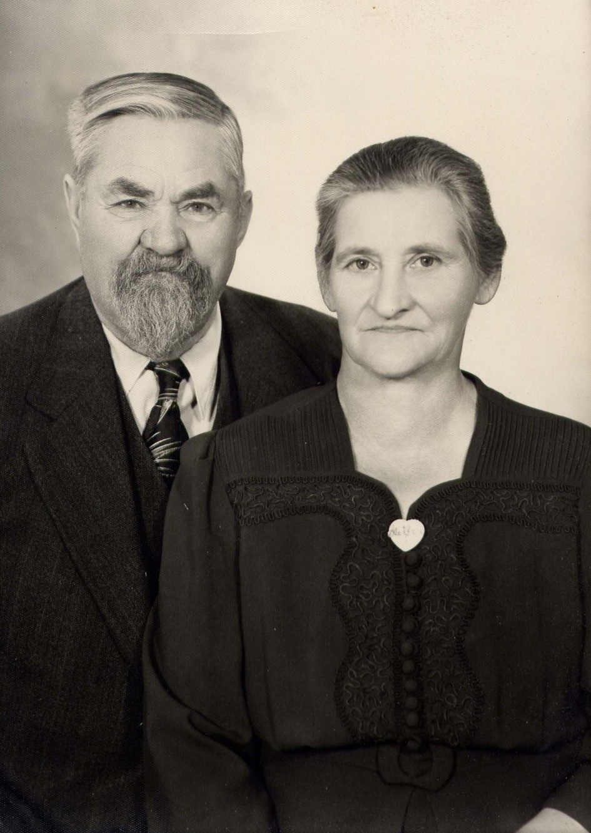
Anna voks opp i ein søskenflokk på tolv i Nedre Nigard Skurdal saman med foreldrene Ole og Kari Skurdal. Etter at Anna hadde fullført framhaldsskolen, tok ho 6 mnd yrkesskole og etterpå arbeidde hos sjå syster si.
Anton var eldst i ein søskenflokk på ni og vaks opp i Søre Uppigard Skurdal saman med foreldrene Marit og Per Skurdal. Han reiste til Amerika 23 år gamal og arbeidde på fleire farmar i Minnesota i fire år. Etterpå dreiv han eit gardsbruk i Benson County i 10 år før han reiste heim og kjøpte att heimgarden som vart seld da han var i Amerika. Han var heime i Norge i to år til 1910.
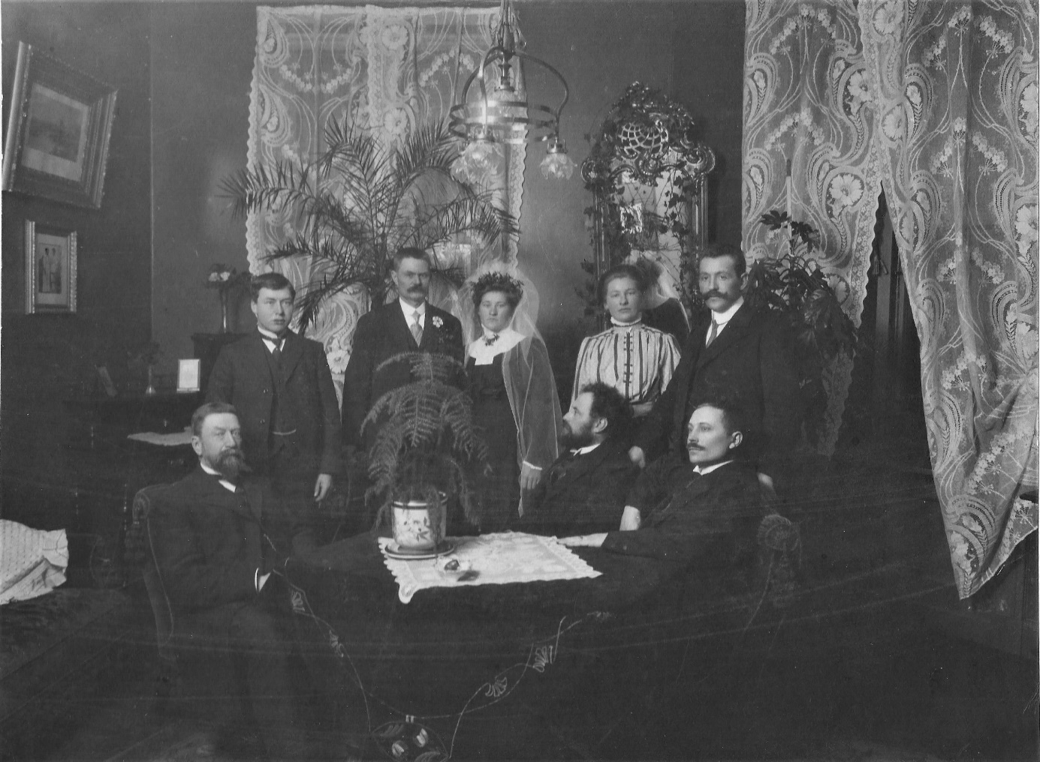
Bryllupsbilde 1910. Frå venstre: Marthin Neegard (Bergines mann), Petter (bror til Anton), Anton, Anna, Karen Sofie (søster til Anna), Ole Johannes (bror til Anna), Hans sittande (bror til Anna) og Mathias sittande (bror til Anna)

På bryllupsdagen 10. mars 1910 reiste Anton og Anna til Anton sin farm i Nord Dakota og på dei neste ti åra fekk dei seks barn. I 1920 selde dei farmen på 1000 mål for 11,25 $/mål for å reise heim att til Norge, men dei klarte ikkje å skaffe pass. Dermed kjøpte dei seg ein ny farm på 2000 mål for 5 $/mål i Stoney Creek Township i nærleiken av Williston i Nord Dakota. I 1927 vart hestane avløyste av første traktoren på garden – Twin City. I tida etterpå kom det åtte barn til, slik at heile barneflokken vart 14. Sverre var den eldste som vart født i 1911 og Knute som var yngst vart født i 1932.
Eit utdrag frå Alvin (født i 1912 - den nesteldste i søskenflokken) si dagbok søndag 6. januar 1935:
«Nok ei julehelg er over. Vi fire eldste gutane dro til byen for å kjøpe julegaver, epler, godterier og peanøtter til våre yngre søsken. Til mor kjøpte vi ei kåpe for pengane vi hadde tent i kolgruva. Det gjer meg glad å kunne gjera noe for henne for alt ho har gjort for oss. Mor hadde berre ei sommarkåpe – ho hadde ikkje meir klede enn det ho strengt tatt laut ha.
Kvar julekveld har vi hatt lutefisk og lefse, og vi hadde det same i år også. Vi er litt av ein gjeng når vi sit rundt middagsbordet. Far sit ved enden av bordet med Evelyn ved sida av seg. På andre enden sit Edwin aleine fordi han må ha god plass for albogane sine. På langsida ved veggen sit Emil, Carl, Myrtle, Ruth og Inga. På andre sida sit Sverre med Knute på fanget. Så kjem Ivar, Gustav og eg ved sidan av far. Mor ventar alltid på oss og et etterpå. Når nokon ved bordet treng hjelp, så «høyrer» ikkje sidemannen dette før han er snakka til tre gonger. Mor høyrer alt og bøyer seg over oss fra bak for å hjelpe til. Ho er alltid klar til å hjelpe, sjøl om det ikkje alltid er heilt naudsynt.»
I 1945 flytta Anna og Anton til det nye huset sitt i 423 Fifth Avenue West i Williston der Anton døydde i 1948. Anna reiste til Norge i 1953 og vart verande der eitt år. Dette var den einaste turen til Norge etter at ho reiste i 1910. Oskar Hølmo fortalte at da Anna var heime så kom ho på besøk til Otta der ho lærde Odd Jan å gå.
Barna:
- Sverre (23.01.1911 – 01.03.2005)
- Alvin (14.06.1912 – 28.03.1969)
- Lillian Inga (10.03.1914 – 02.10.2003)
- Gustav (07.07.1915 – 08.12.2014)
- Edvin (05.03.1917 – 22.01.2013)
- Emil Reidar (12.03.1919 – 28.02.2013)
- Ivar (19.06.1921 – 20.01.2009)
- Palmer (19.07.1923 – 30.11.1926)
- Myrtle C (20.01.1925 – 19.08.2016)
- Carl Melvin (20.01.1925 – 08.04.2018)
- Ruth Esther (02.12.1926 – 04.10.2012)
- Oscar (04.03.1929 – 06.03.1929)
- Evelyn (23.02.1930 – 13.01.1938)
- Knute B (17.07.1932 – 14.03.2012)
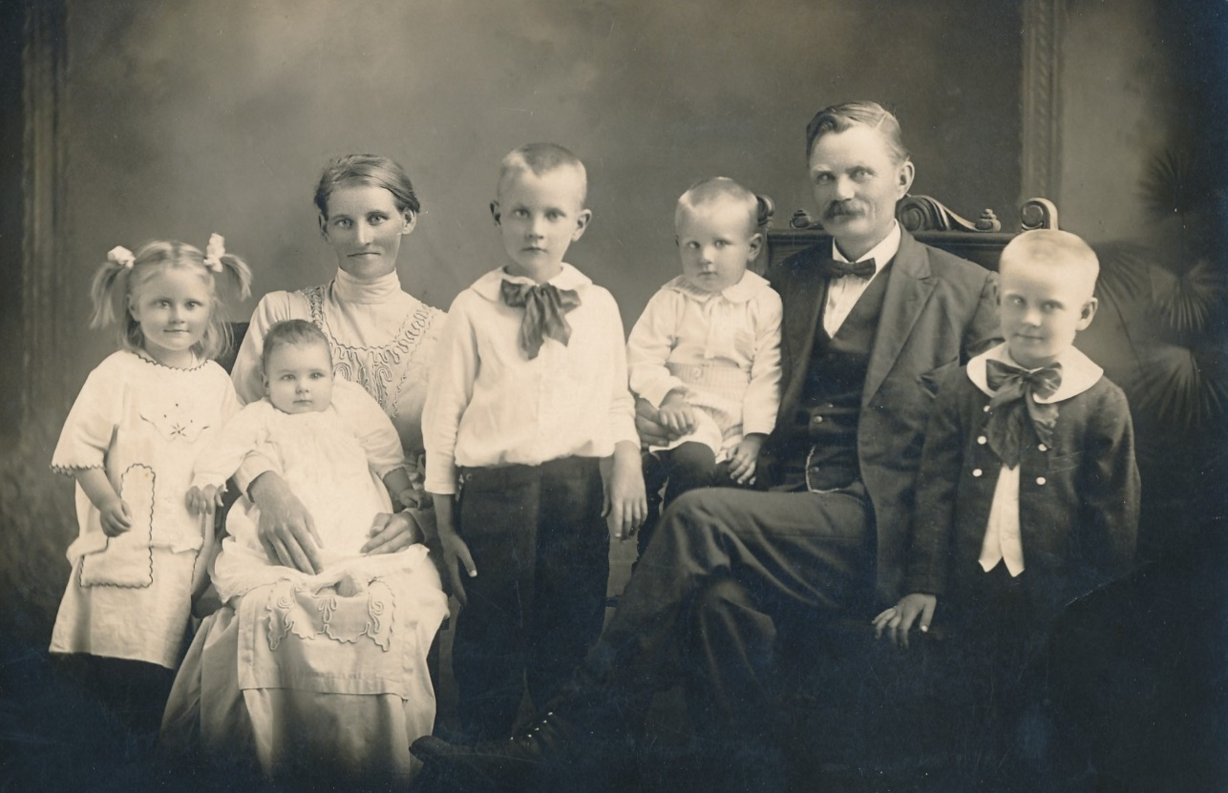
Frå venstre: Lillian Inga, Edvin på fanget til Anna, Sverre, Gustav, Anton og Alvin i 1917 eller 1918

Dette er eit bilde av heile familien i 1937.
Bak frå venstre: Sverre, Edvin, Gustav, Alvin, Ivar, Emil og Lillian Inga
Fremst frå venstre: Ruth, Evelyn, Anna, Knute Benjamin, Anton, Carl Melvin og Myrtle

